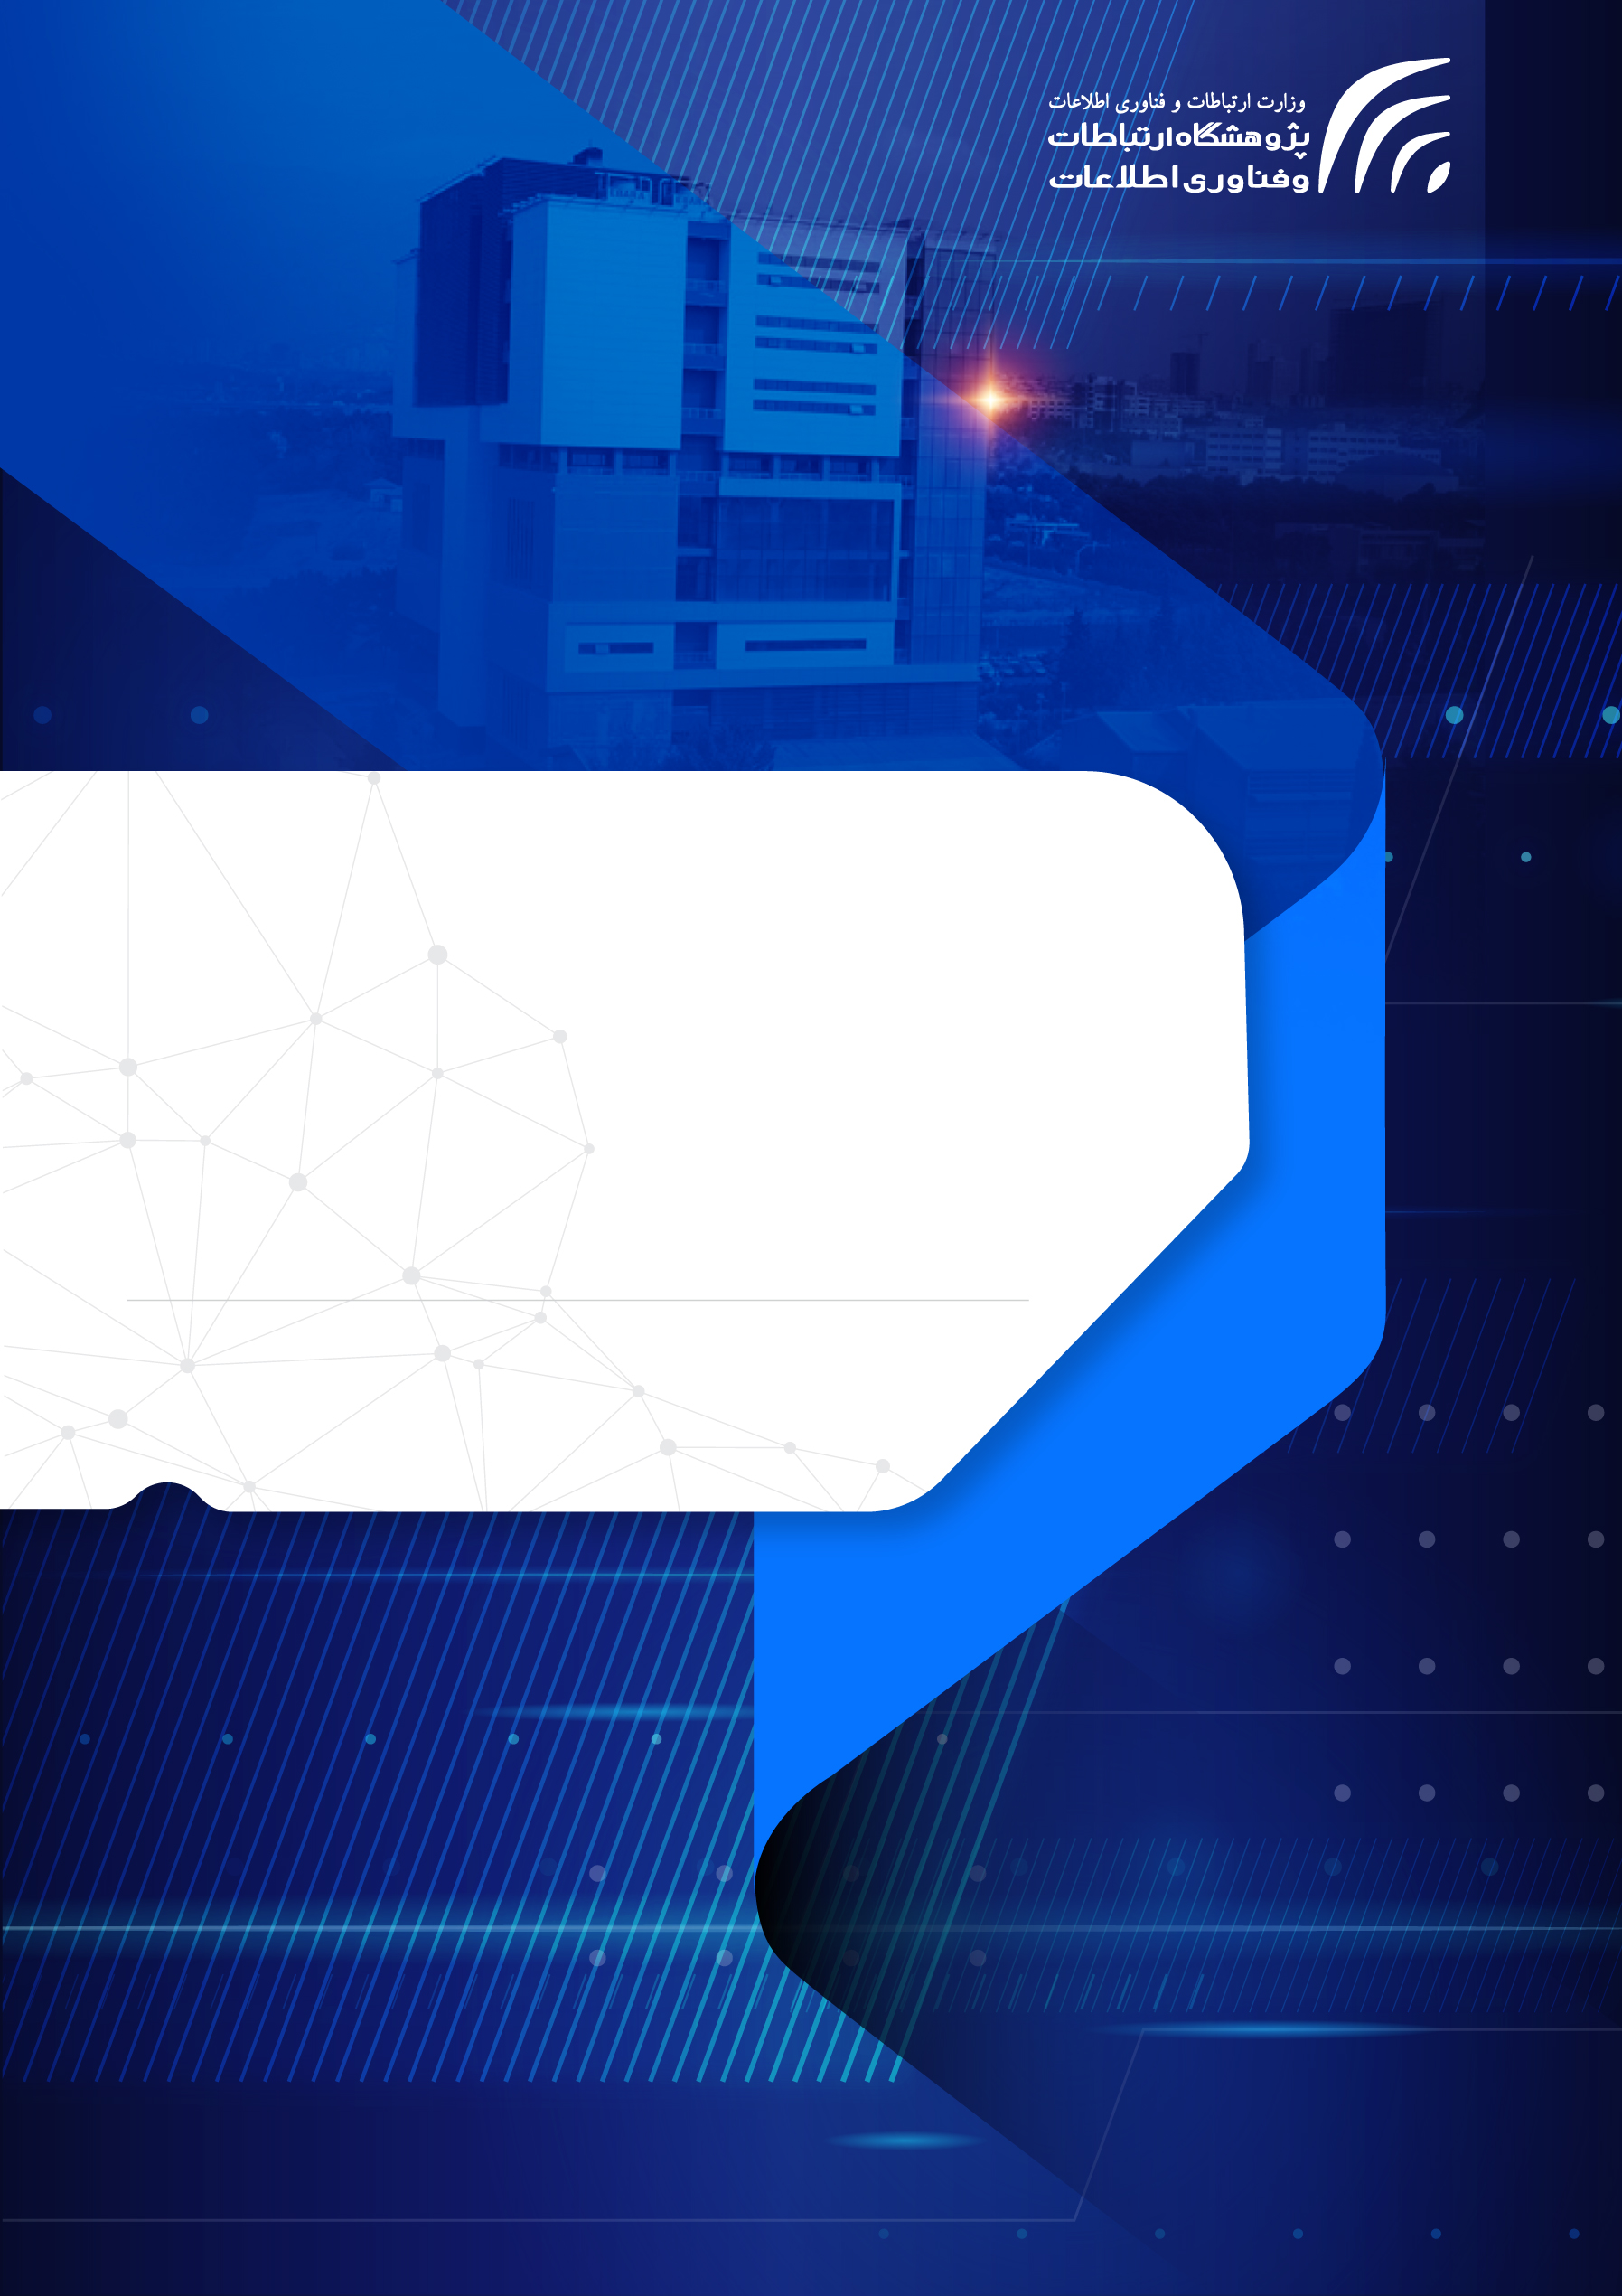

سرویس برقراری ارتباط مستقیم ماهواره به موبایل هوشمند



عنوان گزارش: سرویس برقرای ارتباط مستقیم ماهواره به موبایل هوشمند
کلمات کلیدی: منظومههای ماهوارهای-ارتباط مستقیم با تلفن هوشمند-اپراتور موبایل- درخشندگی- آرایه آنتن- شکل دهی پترن آنتن
تهیه کنندگان: پدرام حاجی پور، فرهنگ جواهریان
ناظر علمی: علی خیردوست، لیلا چهره قانی
گروه پژوهشی: ارتباطات ماهوارهای
تاریخ انتشار: بهار 1403

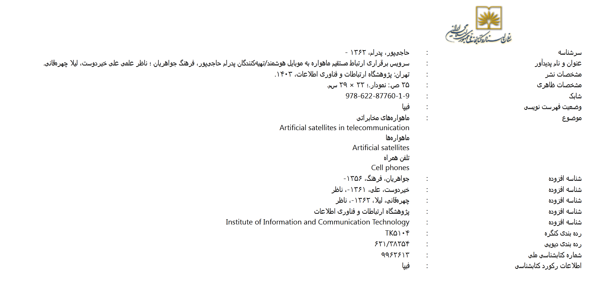

حقوق معنوی این اثر متعلق به پژوهشگاه ارتباطات و فناوری اطلاعات است و استفاده از آن با ذکر ماخذ بلامانع است.

فهرست مطالب
1مقدمه 1
2 ایده اتصال مستقیم ماهواره به تجهیزات زمینی 2
3 انواع رویکردهای اتصال مستقیم ماهواره به گوشی هوشمند 10
4 اتصال ماهوارهای در گوشیهای آیفون چگونه کار میکند؟ 11
5 بررسی مشخصات فنی و ساختاری ماهواره BW3 شرکت AST 12
6 باندهای فرکانسی به کار رفته برای ارایه سرویس ارتباط مستقیم ماهواره به زمین توسط AST 14
7 چالشها و نگرانیهای توسعه پروه ماهوارهای شرکت AST 15
8 جمع بندی و پیشنهادات 18
9 مراجع 19

چکیده
در این مستند بر اساس اخبار و مقالات محدود موجود در حوزه ارتباط مستقیم با گوشی هوشمند، فناوریها و شیوههای ممکن برای حصول این سرویس مورد بررسی قرارگرفته است. به این منظور براساس یکی از مقالات منتشر شده و با رویکرد مهندسی معکوس، دادههای موجود در اخبار و اطلاعات مربوط به یکی از ماهوارههای فعال در این حوزه با نام بلوواکر 3 مورد بررسی و تحلیل قرارگرفته است.

مقدمه
اتصال فوق سریع و بی واسطه، یک سناریوی مهم برای سیستمهای ماهوارهای نسل آینده به خصوص نسل ششم شبکه ارتباطی (6G) در تمام مدارهای GEO، MEO و LEO است. ایجاد ظرفیت بالا و انتقال داده فوق سریع به کاربران نهایی در هواپیماها، کشتیها و مناطق دور افتاده از جمله شناخته‌شده‌ترین نمونههای استفاده هستند. الزامات عملیاتی که باید در این زمینه برآورده شوند، راه حلهای مبتنی بر ساختار چند آنتنی را به یک فنآوری توانمند ساز کلیدی در ارتباطات ماهوارهای نسل آینده تبدیل کرده اند .‎[1]
آرایههای آنتنی رفلکتوری توزیع یافته DRA)) برای سیستمهایی با نرخ انتقال داده بسیار زیاد (VHTS) به تدریج جایگزین آنتنهای بازتابنده چند تغذیهای فعلی در سیستمهایی با توان عملیاتی بسیار بالا خواهند شد. مشابه ایستگاههای پایه 5G mMIMO، این نوع آنتنهای فعال از صدها عنصر تابشی کوچک با فواصلی از مرتبه طول موج کنار یکدیگر، تشکیل یافته است. با کمک طرحهای mMIMO میتوان به یک پرتودهی بسیار انعطافپذیر برای تعداد زیادی از پایانههای کاربری و یا ایستگاههای زمینی توزیع شده در سطح زمین دست یافت. موضوع mMIMO برای ماهواره با آنتنهای فعال، اخیرا به دلیل پتانسیل بهبود قابل توجه آن در استفاده مجدد فرکانسی از منابع، توجه پژوهشگران را به خود افزایش داده است. برهمین اساس نیز کاهش پیچیدگی پردازش سیگنال باید یکی از تمرکزهای اصلی تحقیقات آینده می باشد. به عنوان نمونه، پردازش MIMO در واقع به صورت مستقیم روی ماهوارهها پیاده سازی خواهد شد تا سربار ارتباطی بین دروازهها و محمولهها را محدود کند. از این رو طراحی معماریها و الگوریتمهایی که به صورت بهینه از توان پردازشی موجود در ماهوارهها بهرهبرداری میکنند، یک نوع مزیت محسوب میشود. شکل دهی پرتو هیبریدی با تقسیم تلاش شکلدهی پرتو بین پردازنده دیجیتال و شیفت دهندههای فاز آنالوگ در زنجیرههای RF ، مصالحه خوبی را ارائه میدهد. چنین رویکردی میتواند در مقایسه با رویکرد کاملا دیجیتالی، نیازهای پردازشهای روی ماهواره را به میزان قابل توجهی کاهش دهد.
روشهای متداول MIMO که اغلب مالتی پلکسینگ فضایی آنتن نامیده میشوند، بر استفاده از تعداد نسبتا کمی از آنتنها برای ایجاد سیستمی با کانالهای فضایی متعامد تکیه دارند. در سیستمهای ارتباطی ماهوارهای جایی که لینکهای دید مستقیم (LOS)غالب هستند، این متعامد بودن با رفع محدودیتها در هندسه آرایههای آنتن به دست میآید. برای این منظور، یک معماری چند آنتنه با بازتابندههای توزیع شده بر روی یک یا چند محموله مورد نیاز است. شایان ذکر است که این روش با تکنیکهای MIMO توسعه یافته برای سیستمهای ماهوارهای تک آنتن با بازتابنده های چند تغذیهای متفاوت است. باید توجه داشت که شیوههای MIMO برای کاهش تداخل بین پرتوها استفاده میشوند اما در این شرایط هیچ بهرهای از تسهیم فضای آنتن نمیتواند مورد بهره برداری قرار گیرد. برای سیستمهای GEO، به صورت نظری و تجربی نشان داده شده که مالتی پلکسینگ فضایی آنتن میتواند به چندین کاربر در یک کانال فرکانسی سرویس دهد و در نتیجه، توان عملیاتی سیستم را افزایش دهد.
از طرفی بهبود نرخ دادههای پشتیبانی شده توسط لینکهای بین هسته شبکه زمینی، یعنی دروازهها و شبکه ماهوارهای نیز ضروری است. این نیاز که به ویژه در دهه گذشته برای سیستمهای VHTS در مدار GEO برای رسیدن به ظرفیتی در مرتبه ترابیت بر ثانیه و بیشتر مطرح بود، در شبکههای 6G حتی حیاتیتر خواهد بود. هزینههای هنگفت مورد نیاز برای استقرار زیرساختهای بخش زمینی در سراسر جهان، در واقع بهینه سازی دقیق معماری آن را اجتناب ناپذیر میکند. کاهش تعداد دروازههای فضایی با به حداکثر رساندن ظرفیت لینکها از طریق تسهیم فضایی آنتن میتواند بخشی از راه حل باشد .
در سیستمهای آینده، انتظار هم پوشانی باندهای فرکانسی را داریم، یعنی همزیستی شبکههای مختلف که مستلزم مدیریت تداخل پویا یا انطباقی است. از آنجا که محیط طیف به طور مداوم تغییر خواهد کرد، در واقع اجتناب از تداخل بین سیستم ها تنها با تکیه بر قوانین تنظیم رادیویی که در حال حاضر وجود دارد، ممکن نخواهد بود. شیوههای رادیو شناختگر سنتی (CR) برای جلوگیری از تداخل بین سیستمهای LEO و GEO وجود دارند. در این روش سیستم ثانویه طیف را حس میکند و اگر کاربر اولیه شناسایی شود، توان انتقال آن را برای جلوگیری از تداخل با سیستم اولیه محدود میکند. در بسیاری از مقالات، سیستم LEO سیستم ثانویهای است که باید یک سرویس GEO را تضمین کند. با اینحال، سنجش و کنترل توان معمولا در سطح پرتو در این سیستمهای ارتباطی مبتنی بر ماهواره انجام میشود. بنابراین، برای افزایش بیشتر کارایی سیستم های چند آنتنه در هنگام ارتباط همزمان در یک طیف اجتناب ناپذیر هستند. با چندین آنتن، روشهای سنجش طیف میتوانند کاربران اولیه و موقعیت جغرافیایی مربوط به آنها را دقیقتر تشخیص دهند. در آینده نزدیک پتانسیل کامل راه حلهای چند آنتنی برای سیستمهای ماهوارهای 6G به لطف ظهور سایر فنآوریهای فعال کننده کلیدی رونمایی خواهد شد. به طور خاص، با بکارگیری شبکههای نرم افزارمحور(SDN) و افزایش قابلیتهای پردازش روی ماهواره نقش مهمی در فنآوریهای توانمندساز ایفا خواهد کرد. با توجه به پیچیدگی شبکههای ماهوارهای آینده، SDN مدیریت انعطاف پذیر و هماهنگ منابع موجود را ممکن میسازد. SDN برای سیستمهای ماهوارهای هنوز در محل اولیه قرار دارد اما پیش بینی میشود که تلاشهای استانداردسازی 6G منجر به گسترش این فنآوری در آینده شود. این توسعه با افزایش فوق العاده قابلیتهای پردازش در ماهواره همراه است که قدرت پردازشی مورد نیاز برای اجرای عملکردهای SDN در فضا را فراهم خواهد کرد. پردازش در ماهواره نیز رکن اصلی طرح های پردازشی MIMO خواهد بود. میتوان انتظار داشت که پردازندههای قدرتمندتری با پشتیبانی از قابلیتهای بازسازی (مانند دمدولاسیون، رمزگشایی) در دوره 6G دسترس باشند .‎[2]

ایده اتصال مستقیم ماهواره به تجهیزات زمینی
امروزه تنها ۱۰ درصد از سطح جهان با اتصال موبایل زمینی پوشیده شده است. این بدان معنی است که ۹۰ درصد کره زمین در "نقاط سیاه پوششی" قرار دارد که با نام " 0G" شناخته میشود. بیش از سه میلیارد نفر در سال تجربه دورههای طولانی قطع ارتباط تلفن همراه را تجربه میکنند. یک میلیارد نفر هم ، اولین گوشی خود را زمانی خریداری خواهند کرد که پوشش موبایل مقرون به صرفه ای در محل زندگی و کار آن ها وجود داشته باشد. از اینرو 0G برای چهار میلیارد نفر مشکل است‎[3].
اتصال مستقیم بین ماهوارهها و تجهیزات زمینی متحرک رایج مانند گوشیهای هوشمند که در حال حاضر با اصطلاحات مختلفی مانند اتصال مستقیم ماهواره به دستگاه، اتصال مستقیم ماهواره به گوشی، اتصال مستقیم ماهواره به تجهیزکاربر یا اتصال مستقیم به سلول شناخته میشود، یک ویژگی جذاب و ضروری برای شبکههای غیرزمینی آینده است. سیستمهای ماهوارهای میتوانند از طریق اتصال مستقیم به میلیاردها مشترک تلفن همراه دسترسی داشته باشند. این پتانسیل عظیم، علاقه زیادی به این فنآوری در این صنعت ایجاد میکند. از آنجاییکه که اولین خدمات تجاری بین ماهوارهها و تجهیزات زمینی کاربر بر اساس تبادل بسیار محدود داده بود که برای سرویسهای ارائه شده در شبکههای زمینی مناسب نیست، فراهم کردن امکانات بیشتر مشکلات و چالشهایی پیش رو دارد که میبایست مورد توجه قرار گیرند. مشکلات اصلی در این فنآوری مربوط به فاصله بین نقاط انتهایی و بهره پایین آنتن تجهیزات زمینی کاربری است. بنابراین، پارامتر جدیدی باید برای بهبود بودجه لینک میبایست بررسی شود. باید توجه داشت که تجهیزات زمینی تنها میتوانند بهبود عملکرد محدودی داشته باشد (آنتن خارجی حجیم گزینه مناسبی نیست). در سیستمهای ماهوارهای فعلی LEO از باندهای فرکانس پایینتر (مانند باندهای فرکانسی L،S) برای کاهش اختلالات کانال مانند افت مسیر فضای آزاد و تضعیف اتمسفر مورد استفاده قرار میگیرند که این ویژگیها برای رسیدن به هدف کافی نیستند. هنگامی که سیستمهای ارتباط ماهوارهای سنتی در نظر گرفته میشوند، بودجه لینک در یک سناریوی اتصال مستقیم تنها در صورتی میتواند بسته شود که محموله نیز به یک آنتن بازتابی بزرگ مجهز بوده و یا توان آن افزایش یابد. در ادبیات فنی این حوزه، راه حلهای مکانیکی جدیدی برای ایجاد آنتنهای ماهوارهای قابل نصب در فضا وجود پیشنهاد شدهاند که پرتاب آنها با راکت را میسر مینمایند. این ساختارها شامل بازتابندههای آنتنی بزرگی هستند که روی زمین تا میشوند و میتوانند در فضا باز شوند. انعطاف پذیری بهتر در سمت ماهواره میتواند به لطف آرایههای بزرگ آنتن فازی نیز بدست آید‎[4]. در اواخر سال ۲۰۲۲ میلادی، شرکتهای هواوی و اپل، تلفن های همراه با قابلیت ارسال پیام در شبکه های سنتی ارتباطات ماهوارهای را عرضه کردند. دو استارتاپ بلندپرواز به نامهای AST و لینک گلوبال (Lynk) نیز شروع به ساخت شبکه های ماهوارهای جدید LEO کردند که برای رسیدن به تلفنهای همراه 5G معمولی خارج از پوشش زمینی طراحی شدهاند. سایمون چاتزینوتاس، رئیس گروه تحقیقاتی سیگکام دانشگاه لوکزامبورگ میگوید: ارائه دسترسی مستقیم ماهوارهای به گوشیهای هوشمند بدون تغییر، امکان دسترسی به میلیاردها دستگاه در سراسر جهان را فراهم میکند. کاربرانی که به دنبال اتصال از طریق ماهواره هستند، به گوشیهای هوشمند تجاری حجیم و گران قیمتی که از اواخر دهه ۱۹۹۰ میلادی در دسترس بودهاند، نیازی نخواهند داشت اما هنوز تماس معمولی یا ارتباط داده با پهنای باند بالا نخواهند داشت. باید پذیرفت که امروزه ارتباطات ماهوارهای بسیار مفید است. به گونهای که، افراد میتوانند در صورت نیاز صرف نظر از اینکه کجا هستند، تا زمانی که دید واضحی از آسمان دارند، از ارسال پیامک برای کمک استفاده کنند. به این معنی که تلفنهای همراه آن ها قابلیتهایی شبیه به دستگاههای جیبی خواهند داشت. هواوی درباره زمان آغاز به کار سرویس خود صحبتی نکرده، اما همکاری اپل با گلوبال استار که ازطریق ماهواره با نام Emergency SOS شناخته میشود، از نوامبر ۲۰۲۲ عملیاتی شده است .‎[4]
همچنین، اسپیس ایکس و تی موبایل اخیرا طرح مشترکی به نام " Coverage Above and Beyond " را پیشنهاد نمودند که براساس آن ماهوارههای جدید اسپیس ایکس ممکن است از آرایه آنتنی با ابعاد جانبی ۵ متری استفاده کنند. یک مثال مهم دیگر که مزایای یک آرایه فازی بزرگ و یک ساختار قابل گسترش را ارایه میدهد، ماهواره آزمایشی بلو واکر3 (BW3) است که توسط شرکت AST Space Mobile توسعه یافته است. این ماهواره عظیم جثه با مساحتی بالغ بر ۶۴ متر مربع میباشد که طبق برنامه ریزیهای این شرکت جزوه ماهوارههای یک منظومه ماهوارهای بزرگ به نام BlueBird خواهد بود‎[4].
AST اولین ماهواره عظیم خود را با عنوان BW3 در ماه سپتامبر ۲۰۲۲ میلادی به منظور ایجاد یک شبکه ارتباطی بدون واسطه برای ایجاد ارتباط موبایل زمینی با ماهواره به فضا پرتاب کرد. ماموریت اصلی AST موبایل کمک به حل مشکل بزرگ جهانی عدم اتصال در برخی مناطق دوره افتاده و کم برخوردار از تجهیزات ارتباطی بوده که میلیاردها نفر را در سراسر جهان تحت تاثیر قرار میدهد.AST در حال ایجاد شبکه پهن باند سلولی مبتنی بر فضا برای همین منظور میباشد. البته باید توجه داشت این ماهواره اولین ماهواره از سری ماهوارههای در حال برنامه ریزیAST موبایل برای این منظور خواهد بود که در نهایت یک شبکه ارتباطی غیر زمینی وسیعی را ایجاد خواهد نمود. مزایای استقرار این نوع شبکه پهنای باند سلولی برای افراد بیشتری در سطح جهانی میباشد که منجر به کاهش فقر، توسعه اقتصادی، ساخت جامعه دیجیتال عادلانهتر و متنوع تر و نجات جان افراد خواهد شد. شرکتAST موبایل به دنبال پرنمودن شکافهای ارتباطی ۵ میلیارد مشترک تلفن همراه بوده تا بتواند پهنای باند را به تقریبا نیمی از جمعیت جهان که به اینترنت متصل نیستند، برساند .‎[5]AST در حال طراحی یک منظومه ماهوارهای برنامه ریزی شده است که هدف آن ارتباط مستقیم با تلفنهای همراه در سراسر جهان از جمله بازارهایی در آفریقا مانند جمهوری دموکراتیک کنگو، غنا، موزامبیک، کنیا، تانزانیا و اتیوپی است که منوط به تایید قانونی و برآورده شدن سایر الزامات است. AST حدود ۸۵ میلیون دلار در توسعه این ماهواره سرمایه گذاری کرده و مهندسان این شرکت بیش از ۸۰۰ آزمایش زمینی را با BW3 با موفقیت انجام دادهاند. انتظار میرود ماموریت BW3 برنامه تحقیق و توسعه اولیه این شرکت را تکمیل کرده و آزمایش یکپارچه سازی با اپراتورهای شبکه موبایل از جمله Vodafone را تسهیل کند. آبل اولان، مدیرعامل AST گفت: پرتاب BW3 اوج سال ها تلاش مهندسان ما است تا به ما اجازه دهند اتصال تلفن در جیب شما را بدون هیچ تغییری در تلفن، مستقیما با یکی از ماهوارههایمان در فضا آزمایش کنیم. این فنآوری انقلابی از ماموریت ما برای از بین بردن شکاف های ارتباطی که امروزه بیش از ۵ میلیارد مشترک تلفن همراه با آن مواجه هستند، حمایت می کند و پهنای باند تلفن همراه را به تقریبا نیمی از جمعیت جهان که به هم متصل نیستند، میرساند ‎[6]
بر اساس اطلاعات موجود از این شرکت، خطی مشی شرکتAST برای توسعه فنی و پرتاب ماهوارههای بعدی بر حسب زمان به صورت نشان داده شده در شکل1 میباشد. همانگونه که در شکل 1 مشخص شده، بعد از ماهواره BW3، ماهوارههای بلوک 1 و بلوک2 به ترتیب در سال 2023 و 2024 میلادی روند طراحی و تولید آنها اجرا و عملیاتی خواهد شد که به ترتیب 10 و 100 برابر ماهواره BW3 ظرفیت عملیاتی دارند. در ساخت ماهواره بلوک 1 از تکنولوژی FPGA در ابعادی تقریبی 03/65 متر مربع و ماهواره بلوک 2 دارای تکنولوژی ASIC در ابعادی تقریبی 25/232 متر مربع میباشد.
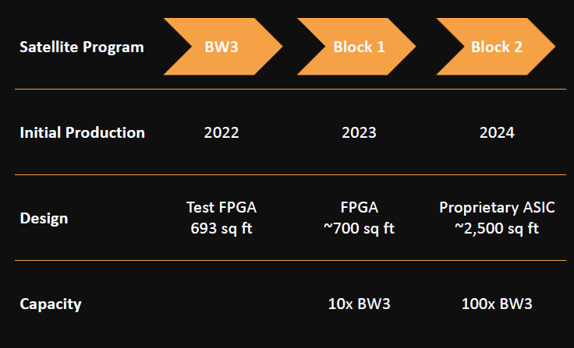
شکل1- روند توسعه فنی و افزایش ظرفیت شرکت AST برای پروژه ارتباط مستقیم ماهواره با موبایل ‎[5]
برای توسعه ظرفیت و ساخت سایر ماهوارههای پیش بینی شده برای تکمیل پروژه فوق، دو مکان مطابق شکل2، در ایالت تگزاس آمریکا با مساحت ۱۸۵۰۰۰ فوت مربع و ظرفیت بالقوه برای تولید ۶ ماهواره در ماه مبتنی بر فرآیندهای اتوماتیک ایجاد شده است.

شکل2- موقعیت مکانی سایتهای ایجاد شده شرکت AST ‎[5]
استارتاپ Lynk نیز اخیرا با ارسال پیام از یک ماهواره به صورت مستقیم به تلفن همراه روی زمین، به نقطه عطف مدار پایین (LEO)رسیده و یکی از بنیانگذاران این شرکت میگوید پیامدهای این فنآوری از 5G پیشی خواهد گرفت. بنیان گذار Lynk میگوید فنآوری ماهواره به سلول "بیش از 5G" خواهد بود. راه حل Lynk این است که ارتفاع ماهوارههای خود را کاهش دهد، محدوده باریک را با آنتنهایی با بهره بیشتر تحت پوشش قرار دهد و در طیف فرکانسی زیر ۱ گیگاهرتز که برای کاربران بیسیم تلفن همراه اختصاص داده شده، فعالیت کند. به گفته میلر، بخش سخت ماجرا در این نوع ارتباط ماهوارهای این بود که چگونه بدون وجود سخت افزار اضافی در گوشی، اتصال را برقرار کنیم. در همین راستا یک نوع قابلیت نرم افزاری ارایه گردید که بنیانگذار و معاون فنآوری Technology & Strategy Tyghe Speidel در ماه مارس ۲۰۱۷ میلادی آن را پتنت کرده است، پشته نرم افزاری استاندارد در برج سلولی و ماهواره قرار میدهد که بسیاری از نیازهای نرم افزاری را حل میکند ‎[7]سپس، ماهواره تغییر داپلر را جبران میکند به گونهای که با فریب دادن گوشی، با این توجیه که ماهواره نزدیکتر از آن چیزی است که هست، ارتباط با گوشی را قطع میکند.
- استراتژی Lynk در ارایه سرویس مستقیم ماهواره به گوشی هوشمند
هدف کوتاه مدت Lynk داشتن ۳۰ تا ۴۰ ماهواره به منظور ارائه چیزی است که میلر آن را خدمات تجاری دورهای مینامد. برای مثال، یک مزرعه دار که در خارج از شهر دورافتاده مونتانا بدون هیچ گونه اتصالی کار میکرد، می تواند حدود یک بار در ساعت زمانی که ماهواره از بالای سر عبور میکند، پیامهای متنی ارسال و دریافت کند. این نوع فنآوری در پاسخ به بحران ابولا در آفریقا توسعه یافت، زمانی که مارگو دکارد، سومین بنیانگذار این شرکت متوجه شد که امدادگران در درجه اول از پایانههای ماهوارهای اهدایی برای ارسال پیامک استفاده میکنند.
Lynk در نظر دارد تا هر شش ماه یک بار سخت افزار مورد نیاز خود را ساخته و روانه بازار کند. میلر در این مورد گفت: اینکه این شرکت با چه سرعتی میتواند وارد خدمات تجاری شود، به میزان پولی که میتواند جمع آوری کند و سرعت ساخت ماهوارهها بستگی دارد. میلر گفت که با تایید رگولاتوری،Lynk برای ماهوارههایی که پاییز امسال پرتاب میکند، برنامه ریزی میکند تا خدمات تجاری اولیه و خدمات واکنش اضطراری جهانی را نیز ارائه دهد. شرکت Lynk که فنآوری ماهواره به سلول را به ثبت رسانده، مجوز یک اپراتور تجاری را در FCC ثبت کرده است. این شرکت انتظار دارد با دریافت تاییدیه FCC، سرویس تجاری خود را در سراسر جهان آغاز کند. از آنجا که لینک ارتباطی ماهواره از طیف فرکانسی اپراتورهای شبکه موبایل در کشورهایی که در آنها فعالیت میکند، استفاده خواهد کرد. بنابراین، نظارت بر آزمایشها برای تداخل فرکانسی الزامی است.Lynk قصد دارد اواخر سال جاری میلادی سرویسهای تجاری اولیه را با هشدارهای اضطراری و سرویسهای پشتیبان پیام رسانی عرضه کند که میتواند آنها را با قابلیتهای فعلی خود در مدار ارائه دهد. Lynk برای ارائه سرویس خود به بازار، با اپراتورهای شبکه موبایل همکاری میکند و زمانی که دستگاهها خارج از محدوده پوشش سلولی باشند، به عنوان سرویس رومینگ عمل خواهد کرد. Lynk با هفت اپراتور شبکه موبایل قرارداد امضا کرده از جمله Aliv در باهاما، Telecell Centafrique در جمهوری آفریقای مرکزی و Unitel در مغولستان که در آینده نیز این نوع قراردادهای همکاری قرار است افزایش یابد. گروه فنی شرکت Lynk گزارش داد که آزمایشهای پیش تجاری اخیر بر روی پنجمین ماهواره خود در مدار، این ماهواره را به هزاران دستگاه از جمله تلفنهای همراه و دستگاههای IoT متصل کرده است(شکل3).
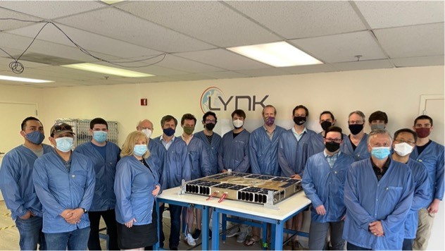
شکل3- همکاران فنی در شرکتLynk ‎[7]
Lynk شش ماهواره در فضا دارد و قصد دارد سه ماهواره دیگر را در اواخر امسال و شش ماهواره دیگر را در سال ۲۰۲۳ میلادی پرتاب کند. براساس دستورFCC، شبکه ماهوارهای اولیه تنها در کشورهایی فعال خواهد شد که Lynk در آنها شرکای اپراتورهای شبکه تلفن همراه و تاییدیه رگولاتوری داشته باشد. این شرکت با ۱۵ اپراتور شبکه موبایل در ۳۶ کشور قرارداد دارد که بیش از ۲۴۰ میلیون مشترک تلفن همراه را شامل میشود. شرکت Lynk در همکاری با شرکت مخابراتی BICS امیدوار است که اپراتورهای شبکه تلفن همراه را قادر سازد تا پوشش تلفن همراه را برای مردم مناطق دور افتاده سراسر جهان گسترش دهند. این دو شرکت در تاریخ ۶ سپتامبر از این همکاری خبر دادند.Lynk یک شرکت با قابلیت ارایه سرویس ارتباط مستقیم ماهوارهای با تلفن هوشمند و BICS یک شرکت با قابلیت ارایه پلتفرم ارتباطی مانند سرویسهای صوتی، رومینگ و فعال سازی IoT است. مقر BICS در بروکسل مستقر است و حضور قدرتمندی در آفریقا، آمریکا، آسیا، اروپا و خاورمیانه دارد ‎[7]
- استراتژی اسپیس ایکس در ارایه سرویس مستقیم ماهواره به گوشی هوشمند
اسپیس ایکس نیز چراغ سبز را برای رشد منظومه ماهوارهای پهن باند استارلینک از فضا به بیش از ۱۰ هزار ماهواره کوچک در مدار پایین زمین طی چند سال آینده دارد و امیدوار است تا زمانی که تنها نیمی از این روترهای پرنده فعال هستند، خدمات خود را از طریق تی موبایل برای گوشیهای هوشمند ارائه دهد. اسپیس ایکس در تاریخ ۶ دسامبر درخواستی را به FCC ارائه کرد تا مجوز تجهیز برخی از ماهوارههای نسل دوم استارلینک به سخت افزار مستقیم به سلولی را دریافت کند. این یک مانع قانونی کلیدی است که شرکت فضایی ایلان ماسک باید در ماه آگوست با تی موبایل برای اتصال دو شبکه داده به نام از بین بردن مناطق تاریک، حداقل در بسیاری از ایالات متحده رفع کند. این درخواست همچنین دنباله ای بر تاییدیه FCC است که اول دسامبر اعلام شد و به اسپیس ایکس اجازه می دهد ۷۵۰۰ ماهواره استارلینک "نسل دو" را پیش از پایان دهه جاری میلادی پرتاب کند. در این فایل آمده است که قابلیت جدید به استارلینک اجازه میدهد سرویسهایی مانند صدا، پیام رسانی و مرور ابتدایی وب را در با سرعت آپلود به میزان حداقل 3Mbps و حداکثر تا 7.2Mbps و سرعت دانلود به میزان حداقل 4.4 Mbps و حداکثر تا 18.3Mbps فراهم کند. اسپیس ایکس در حال حاضر ۳۵۰۰ ماهواره نسل اول استارلینک را راه اندازی کرده و میگوید می تواند تا سال ۲۰۲۴ پوشش کامل و پیوستهای از گوشیهای هوشمند را با ۲۰۰۰ ماهواره نسل دو مجهز ارائه دهد .‎[8]اسپیس ایکس و تی موبایل اعلام کردند در حال کار روی روشی برای ارسال مستقیم دادهها از ماهوارههای فضایی به گوشی شما هستند. این سرویس سال آینده راه اندازی خواهد شد، اما قابلیتهای آن به تدریج گسترش خواهد یافت. این بدان معناست که در سال ۲۰۲۴ میلادی تنها از ارسال پیامک به صورت آزمایشی پشتیبانی خواهد شد. سپس در سال ۲۰۲۵ میلادی این شرکت قصد دارد ارائه سرویس صدا و داده، به علاوه کارکردهای IoT را آغاز کند. البته اتصال از طریق LTE انجام خواهد شد و مشخص نیست که چه میزان پهنای باند در دسترس خواهد بود(شکل4)‎[9] .
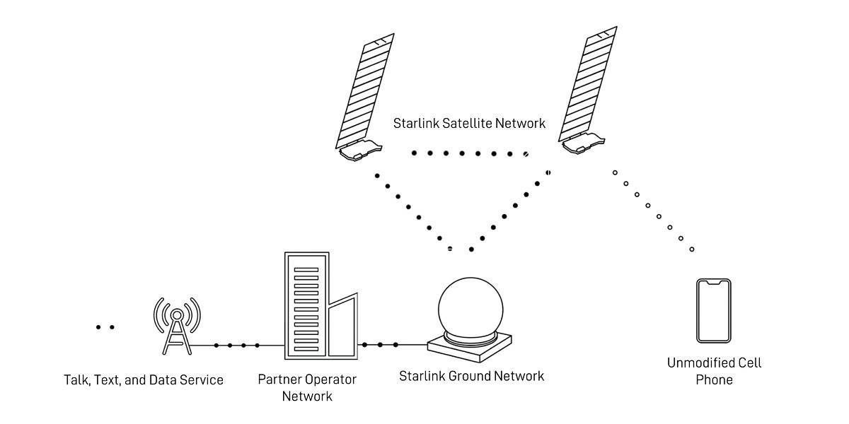
شکل4- چگونگی ارسال مستقیم دادهها توسط شبکه ماهوارهای استارلینک ‎[9]

- تکنیکهای فنی جدید در تحقق دسترسی مستقیم به تلفن همراه کاربر
اخیرا، یک معماری پیشنهادی با عنوان "ازدحام ماهوارهای" ارایه شده است. این ازدحام نشان دهنده یک راه حل نوآورانه و امیدوارکننده برای مورد استفاده اتصال مستقیم به سلول است. این سیستم مدل پیشنهادی یک سیستم توزیع شده متشکل از چندین ماهواره کوچک و سبک مانند ماهوارههای مکعبی خواهد بود که مجهز به یک پچ آنتن تجاری با بهره پایین است. از این نوع ساختار برای ایجاد قابلیت بهره زیاد و داشتن پرتوهای باریکتر استفاده خواهد شد. در این ساختار، عناصر ازدحام را میتوان در یک پیکربندی پرواز آزاد یعنی اتصال بیسیم یا پیکربندی متصل همانند شکل 5 پیادهسازی نمود. در این ساختار معمولا یک ماهواره به عنوان رهبر وجود دارد که میتواند ماهوارهای خارج از مجموعه باشد در حالیکه مابقی ماهوارهها به عنوان پیروان شناخته میشوند. پیادهسازیهای مختلفی در ساختار ازدحام بسته به نحوه توزیع وظایف در میان رهبر و پیروان امکانپذیر است. در یک پیاده سازی ممکن، رهبر سیگنال را بین پیروان توزیع میکند. پیروان نیز یک نسخه تغییر فاز یافته از همان سیگنال را انتقال میدهند تا به مجموع منسجمی از سیگنالها در جهت پرتو مورد نظر دست یابند ‎[4].
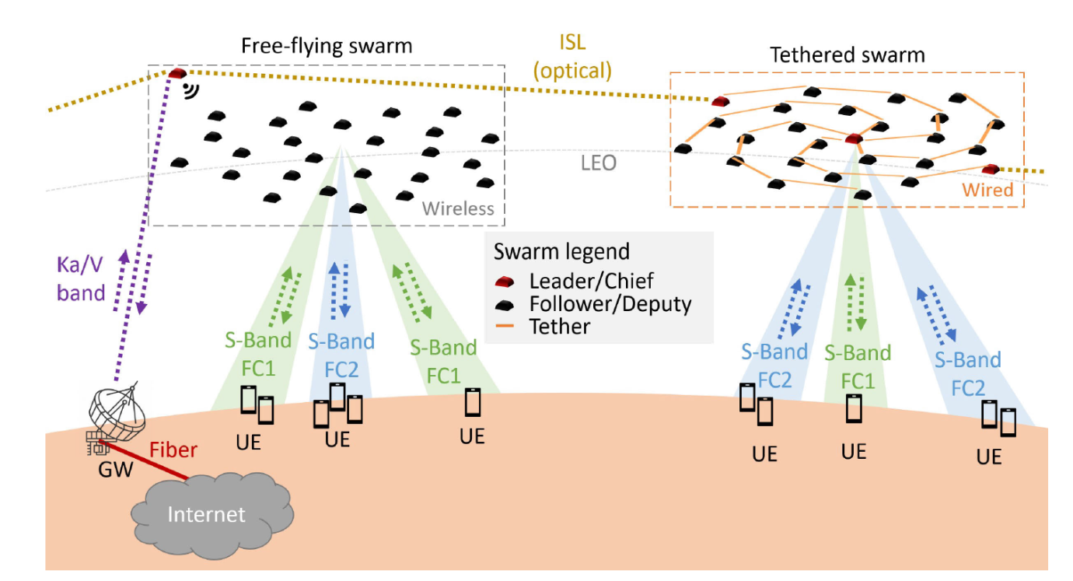
شکل5- معماری ساختار بیسیم/ با سیم ازدحام برای ایجاد ارتباط مستقیم با سلول ‎[4]

به نظر میرسد که ساختار ازدحام به عنوان یک راه حل انعطاف پذیر امیدوارکننده برای کاهش هزینههای طراحی و پرتاب سیستمهای ماهوارهای برای اتصال مستقیم هستند. تجزیه و تحلیل هزینه سیستم برای مورد خاص یک تلسکوپ فضایی نشان میدهد که پیکربندیهای انبوه مقرون به صرفهتر از رویکرد یکپارچه هستند. علاوه بر کاهش هزینه، ماهیت توزیع شده ازدحام چندین مزیت دیگر را فراهم میکند. اولا، توزیع بارکاری بر روی عناصر چندگانه باعث تحمل خطای ازدحام، شکست عناصر منفرد یا چندگانه در ازدحام منجر به افت عملکرد مطلوب میشود اما نه وقفه در سرویس. دوما، ازدحام مقیاس پذیری را به سیستم اضافه میکند، بدین معنی که عملکرد میتواند براحتی با اضافه کردن عناصر بیشتر به ازدحام بهبود یابد. ازدحام یک توانمندساز کلیدی برای تضمین تحقق مقرون به صرفه ایجاد ساختارهایی با بهره بالا هستند. در روش پیشنهادی اندازه و شکل مناسبی را برای آرایه توزیع شده و فاصله عناصر در نظر میگیرد، اما به مشکل شناخته شده لوبهای مشابه با لوب اصلی اشاره نمیکند که محدودیت اصلی آنها هنگام افزایش فاصله یک عنصر آنتن بین سایر عناصر آرایه آنتن است. لوبهای مشابه با لوب اصلی در الگوی تشعشعی آنتن آرایهای دارای مقدار انرژی قابل مقایسه با لوب اصلی بوده اما در جهات ناخواسته تشعشع دارند، اتلاق میگردد. اثرات ناخواسته این نوع لوب به محض اینکه فاصله بین عناصر آرایه آنتن از نصف طول موج ($\frac{λ}{2}$) بیشتر شود، ظاهر میشوند. ساختار منظومههای ماهوارهای حجیم در واقع یکی از پیکربندیهای چند ماهوارهای مبتنی بر سیستمهای ماهوارهای توزیع شده (DSS) است. این عبارت به معماری با انبوهی از ماهوارههای کوچک یکسان و مستقل اشاره دارد که قادر به دستیابی به یک هدف مشترک هستند. این سیستم همچنین به شدت با دیگر پیکربندیهای چند ماهوارهای مانند فضاپیماهای در حال پرواز و یا ماهوارههای تکی در ارتباط است. اصطلاح ماهواره تکی به معماری اشاره دارد که در آن یک ماهواره یکپارچه دارای ماژولهای مشابه یا نامتجانس با عملکردهای متفاوت تجزیه میشود. اگرچه این پیکربندی ها متفاوت هستند، اما تحقیقات مورد نیاز میتوانند همپوشانی نیز داشته باشند. امروزه، بکارگیری چندین ماهواره مجهز به آرایههای مسطح منظم که دارای ساختار و شکل مربعی هستند، به طور جدی مورد توجه قرار گرفته است. این مطالعه هر دو سناریوی GEO و LEO برای ارائه خدمات ارتباطی شبیه به 5G به پایانه های کاربر تجزیه و تحلیل میکند. بر اساس آخرین مطالعات و پژوهشهای موجود، پژوهشگران به این نتیجه رسیدهاند که راه حل پیشنهادی در سناریوی منظومه ماهوارهای LEO بدون ارایه راه حل آرایه فازی قابل گسترش مانند آنچه توسط AST در ماهواره BW3 ارایه شده مزیت واضحی را نشان نمیدهد .‎[4]

انواع رویکردهای اتصال مستقیم ماهواره به گوشی هوشمند
بازیگران صنعت در این فضا از دو مدل کاملا متفاوت برای ارایه سرویس ارتباط مستقیم ماهواره به گوشیهای هوشمند استفاده میکنند که منجر به سوالات متعددی در مورد چگونگی ارائه خدمات، اینکه چه گوشیهای هوشمندی پشتیبانی خواهند شد و به خصوص استحکام ارتباطات اضطراری تلفنی مبتنی بر ماهواره میشود. در همین راستا دو نوع رویکرد برای ارایه سرویس ارتباط مستقیم ماهواره با گوشی هوشمند میتواند وجود داشته باشد که به شرح زیر است ‎[10]:
- رویکرد اول: پیام رسانی اضطراری SOS با استفاده از ماهوارههای موجود
چندین گروه از شرکا این مدل را دنبال میکنند و یا در سال ۲۰۲۳ راه اندازی کردهاند یا این کار را انجام خواهند داد. البته این قابلیت فعلا محدود به پیام های اضطراری SOS است و تنها در گوشیهای هوشمند جدید یا آینده با پشتیبانی سخت افزاری خاص پشتیبانی میشود. امروزه، اپل با سرویسی مبتنی بر ارتباط مستقیم ماهواره با گوشیهای هوشمند در یازده کشور ارایه خدمات میکند. این روش تاکنون برای نجات چندین نفر مورد استفاده قرار گرفته است. سرویس اپل یک سرویس پیام رسانی اضطراری SOS تنها برای استفاده در زمانی است که پوشش شبکه موبایل وجود ندارد. کاربران باید یکی از مدل های اخیر آیفون ۱۴ را داشته باشند. اپلیکیشن داخلی آیفون کاربر را در این فرآیند راهنمایی میکند. آنها به چند سوال از پیش تعیین شده در مورد وضعیت خود پاسخ میدهند، گوشی را به سمت نزدیکترین ماهواره تنظیم میکنند و سپس اطلاعات را به همراه موقعیت GPS و سطح باتری گوشی ارسال میکنند. ارسال پیام به نزدیکترین ماهواره LEO با استفاده از کانالهای ارتباطی ماهوارهای موجود میتواند از ۳۰ ثانیه تا چند دقیقه طول بکشد. این پیام به مرکز رله زمینی میرود و سپس به خدمات اضطراری مربوطه ارسال میشود.
- رویکرد دوم: ماهواره های نسل جدید به عنوان "سایتهای سلولی در آسمان"
این رویکرد ترجیح اپراتورهای شبکه تلفن همراه است و نوید پشتیبانی گسترده تر از تلفنهای هوشمند موجود و دسترسی به تمام خدمات تلفن همراه موجود را میدهد. این مدل از طیف تلفن همراه رزرو شده اپراتورهای شبکه تلفن همراه استفاده خواهد کرد. تلفن، ماهواره را به عنوان یک سایت سلولی دیگر در نظر خواهد گرفت. استاندارد مورد استفاده در اینجا ""3GPP 5G (NTN) نام دارد. اما لازمه راه اندازی ماهوارههای جدید، یکپارچه سازی هسته شبکه است و تا اواخر سال ۲۰۲۴ میلادی با پیام رسانی SMS که به طور خاص از پیامهای SOS برای خدمات اضطراری پشتیبانی نمیکند، در دسترس نخواهد بود. برای تماس با سرویسهای اضطراری احتمالا باید تا پشتیبانی از تماس صوتی در سال ۲۰۲۵ میلادی صبر کرد. در ماه آگوست سال گذشته تی موبایل (یکی از سه شبکه موبایل بزرگ ایالات متحده) از همکاری با اسپیس ایکس برای سرویسی خبر داد که به طیف گستردهای از گوشیهای هوشمند جدید و قدیمی اجازه میدهد از خدمات موبایل موجود از طریق ماهواره های LEO استفاده کنند. اوایل امسال سامسونگ اعلام کرد که از اپراتورهای شبکه تلفن همراه پشتیبانی خواهد کرد و از استاندارد 3GPP 5G NTN استفاده خواهد کرد هرچند آنها میگویند که گوشیها برای کار کردن به سخت افزار جدیدی نیاز خواهند داشت و هنوز این موضوع در هیچ یک از مدل های سامسونگ از جمله گلکسی S23 که به تازگی عرضه شده، وجود ندارد. گوگل تاکنون جزئیات بسیار کمی ارائه کرده به جز اینکه در سپتامبر سال گذشته اعلام کرد که اندروید در اندروید ۱۴ که اواخر امسال عرضه می شود، از اتصال ماهوارهای پشتیبانی خواهد کرد. اما مشخص نیست که این شرکت چه رویکردی در پیش خواهد گرفت ‎[10]

اتصال ماهوارهای در گوشیهای آیفون چگونه کار میکند؟
تی موبایل و استارلینک از راه اندازی خط تولید آیفون ۱۴، تی موبایل و شرکت راکت اسپیس ایکس مستقر در آمریکا از همکاری با یکدیگر خبر دادند. به گفته مدیرعامل تی موبایل، هدف پایان دادن به مناطق تاریک با استفاده از اینترنت ماهوارهای استارلینک است. آزمایش های بتا باید از سال ۲۰۲۳ میلادی آغاز میشدند. با اینحال این شرکت ها برنامه متفاوتی برای سرویس خود دارند. اول اینکه آنها می خواهند از روز اول، SMS دو طرفه، MMS و برخی اپلیکیشنهای پیام رسانی را فعال کنند و تماسها و ارتباط اینترنتی گستردهتری داشته باشند. همچنین، این سرویس برای اکثر برنامه های فعلی تی موبایل رایگان خواهد بود. لایههای پایینتر باید هزینه آن را جداگانه پرداخت کنند، اگرچه این حامل هزینه هایی بسیار کمتر از اتصالات ماهوارهای سنتی را وعده میدهد. از سوی دیگر، پیشنهاد اپل برای دو سال اول رایگان است و هیچ کس نمی داند که وقتی این شرکت شروع به شارژ آن کند، چقدر هزینه خواهد داشت. Bullittیک تولیدکننده گوشیهای هوشمند بریتانیایی است که به خاطر دستگاههای گران قیمت خود مانند گوشی های Cat و نسخه ۲۰۲۱ موتورولا Defy شناخته میشود. ماه گذشته، این شرکت از هم کاری با شرکت چیپ ساز مدیاتک برای راه اندازی تلفن هوشمند ارسال پیام ماهوارهای به موبایل خبر داد. به عنوان شرکتی که دستگاه هایی برای شرایط سخت می فروشد، اصلا دور از انتظار نیست که بولیت این حرکت را انجام داده باشد. بخش بزرگی از پایگاه مشتریان این شرکت از کسب و کارها و متخصصانی تشکیل شده که روی شرایطی کار میکنند که احتمالا شامل پوشش کم تا بدون موبایل باشند. گفته میشود دستگاه بولیت و مدیاتک در کم تر از ۱۰ ثانیه به شبکه ماهوارهای متصل میشوند و امکان تبادل پیام با افراد در شبکههای معمولی موبایل را برای کاربران فراهم میکنند. گفته میشود سامسونگ در حال همکاری با اپراتور ماهوارهای ایریدیوم است تا ارتباط خود را با خط تولید گلکسی S23 برقرار کند. تفاوت اصلی آیفونها در اندازه منظومه ماهوارهای خواهد بود: اپل با گلوبال استار که تنها ۲۴ ماهواره دارد، همکاری میکند .ایریدیوم ۶۶ ماهواره دارد که به معنای پوشش قویتر و گسترده تر است. گفته میشود که طرح سامسونگ شامل پیامهای متنی دو طرفه و تصاویر در اندازه کوچک است، اما هنوز اطلاعاتی در مورد قیمت گذاری وجود ندارد. انتظار میرود نسل بعدی گوشیهای گلکسی سامسونگ در ماه فوریه سال آینده میلادی عرضه شوند. باتوجه به این موضوع، واضح است که اتصال ماهوارهای برای گوشیهای هوشمند در چند سال آینده رایجتر خواهد شد. اپل در هر نسل دهها میلیون آیفون به فروش می رساند و عرضه آن در سال ۲۰۲۲ این فنآوری را در خود جای داده است. پیوستن سامسونگ، تی موبایل و دیگر بازیگران بزرگ به این جمع به این معنی است که این تازه شروع کار است. با این حال این نوع اتصال برای همه معنا ندارد. موارد استفاده بسیار خاص هستند و اکثر افراد فقط با دستگاه های LTE و 5G فعلی خود خوب هستند. از سوی دیگر اگر با مخاطبان هدف هماهنگ باشید، دلایلی برای جشن گرفتن وجود دارد. دریانوردان، کوه نوردان، دانشمندان در مناطق دور افتاده، کشاورزان و ارتش تنها برخی از افرادی هستند که از ماهواره روی گوشیهای هوشمند بهره خواهند برد ‎[11]

بررسی مشخصات فنی و ساختاری ماهواره BW3 شرکت AST
ماهواره BW3 یک نمونه اولیه برای ناوگان ماهوارهای پیش بینی شده این شرکت برای در دسترس قرار دادن پهنای باند موبایل در هر مکان میباشد. این ماهواره بدون سرنشین با ابعادی به بزرگی ۲۶ فوت از هر طرف (حدود ۸ متر در هر طرف) گسترده شده است ‎[12] و ‎[13]این ماهواره 5/1 تنی از یک آرایه آنتن فازی به قطر۱۰ متر تشکیل شده است. در این ساختار ماژولهایی در بخش آنتن تعبیه شده که قادر است اتصال مستقیم به تلفنهای همراه را هموار نماید. مطابق با شکل 6، ماهواره در دو وضعیت باز آن نمایش داده شده است. اندازه باز شده ماهواره در حدود ۶۹۳ فوت مربع (64 متر مربع) است. انتظار میرود این ماهواره میدان دیدی بیش از۳۰۰ هزار مایل مربع (۷۷۷۰۰۰ کیلومتر مربع) روی سطح زمین داشته باشد.
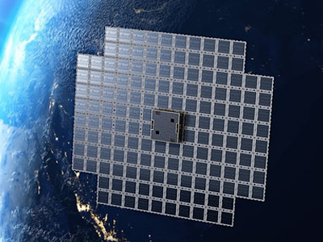

شکل 6- ساختار فیزیکی ماهواره BW3 ‎[14] ‎[5]
همانگونه که در شکل 7 مشخص است، ساختار باز شده ماهواره BW3 دارای یک ساختار مربعی شکل بزرگ بوده که خود از مربعهای کوچکتر تشکیل شده که در 14ردیف و 12ستون قرار گرفتهاند. ساختار مربعهای کوچکتر در شکل 7 مشص شده که در اتاق تست آنتن برای تستهای عملکردی مورد آزمایش و ارزیابی قرار میگیرد.

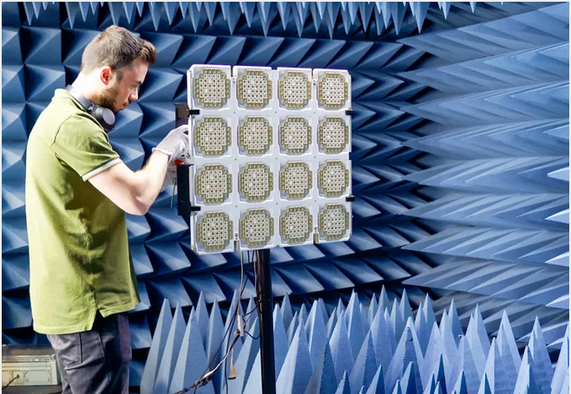
شکل7- آزمایش یک ساختار مربعی شکل از ماهواره BW3 در اتاق شیلد آنتن ‎[15]

همانگونه که در شکل 6-ب مشخص است، 4 ساختار مربعی شکل کوچک در وسط ساختار و 16 ساختار مربعی شکل کوچک در گوشههای ساختار مربعی شکل بزرگ وجود ندارند. بنابراین، تعداد کل مربعهای کوچک که محیط ساختار مربع بزرگ را تشکیل میدهد مطابق شکل8-الف برابر با 148 ساختار مربعی شکل خواهد بود. با توجه به اینکه هر ساختار مربعی کوچک در یک سمت دارای ساختار سلول خورشیدی و در یک سمت شامل مجموع آرایه آنتن به میزان 16 آنتن میباشد. در این شرایط با ضرب تعداد آنتنها در تعداد ساختارهای مربعی شکل به تعداد 2368 آنتن در ساختار باز شده ماهواره BW3 میرسیم. با توجه به اینکه کل مساحت باز شده ماهواره BW3، به میزان تقریبی 64 متر مربع میباشد، مساحت تقریبی هرکدام از ساختازهای مربعی شکل کوچک به میزان 38/0 متر مربع خواهد بود. با جذر گرفتن از میزان مساحت هرکدام از مربعهای کوچک، میزان طول هرمربع کوچک به میزان 62/0 متر بدست خواهد آمد. اگر طول هر ساختار مربعی شکل را بر 4 که تعداد آنتن های موجود در هر ضلع ساختار مربعی شکل میباشد، تقسیم کنیم، فاصله بین هر دو آنتن در ساختار مربعی شکل کوچک به میزان تقریبی 15/0 متری خواهد بود. در خصوص تحلیل جزئیات فنی بخشهای آنتن و پردازش سیگنال و پروتکل ارتباطات این ماهواره اطلاعات جزئی و دقیق بیشتری در دسترسی نمیباشد و مطالعات اغلب بر اساس تحلیل دادهها و تصاویر باز از این ماهواره ارائه میشوند.
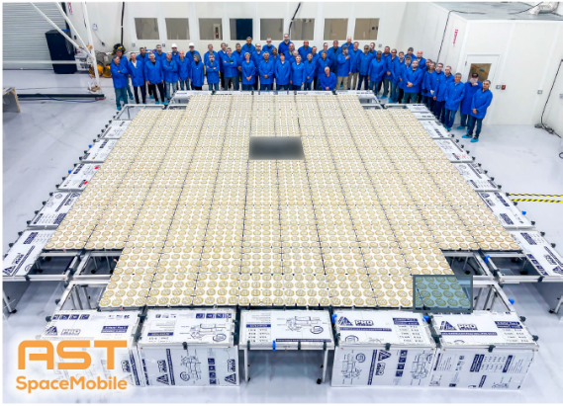
شکل 8- بررسی ساختار فیزیکی ماهواره BW3 ‎[4]

باندهای فرکانسی به کار رفته برای ارایه سرویس ارتباط مستقیم ماهواره به زمین توسط AST
در حال حاضر BW3 بزرگترین ماهواره ارتباطی تجاری خود را در مدار LEO دارد. ماهواره BW3 برای ارتباط مستقیم با دستگاههای سلولی زمینی از طریق فرکانسهای استاندارد 3GPP بر اساس میزان سرعت پیش بینی شده در شبکه 5G طراحی شده است. کاربران پس از ورود به منطقهای با پوشش سلولی ضعیف یا بدون پوشش سنتی، به صورت خودکار با شبکهAST موبایل ارتباط برقرار میکنند. مشترکان در مناطقی که پوشش تلفن همراه مطمئنی ندارند، میتوانند از خدمات این شرکت به عنوان شبکه اصلی خود استفاده کنند. علاوه براین، مشترکان تلفن همراه به طور خودکار از شبکههای زمینی به شبکه فضایی میروند. بنابراین، دورافتاده ترین مکانها مانند زمینهای کشاورزی روستایی یا در شرایط بحران مانند بلایای طبیعی، مردم بدون نیاز به سرمایه گذاری یا نگهداری سخت افزارهای گران قیمت و اختصاصی متصل باقی میمانند. در این ماهواره هر پرتو کاربر یک کانال اختصاصی خواهد داشت که میتواند از پهنای باند کانال ۱۰ مگاهرتز، ۵ مگاهرتز، ۳ مگاهرتز یا ۱.۴ مگاهرتز استفاده نماید. باندهای فرکانسی مورد استفاده در ماهواره BW3 برای ارایه خدمات ماهوارهای بی واسطه شرکت AST به شرح زیر میباشد. باید توجه داشت که ماهواره قادر است تا را در فرکانسهای یکسان یا متفاوت ارسال یا دریافت داده داشته باشد ‎[16].
- برای ارتباط سرویس در جهت زمین به فضا
846.5-849 MHz
845-846.5 MHz
788-798 MHz
- برای ارتباط سرویس در جهت فضا به زمین
891.5-894 MHz
890-891.5 MHz
758-768 MHz
- برای لینک های دروازه / تغذیه در جهت زمین به فضا
47.2-50.2 and 50.4-51.4 GHz
- برای لینک های دروازه / تغذیه در جهت فضا به زمین
37.5-42.0 and 42.0-42.5 GHz
- برای ارتباطات TT&C زمین به فضا و فضا به زمین
400.15-401 MHz
437-438 MHz

چالشها و نگرانیهای توسعه پروه ماهوارهای شرکت AST
در کفه‌ی جنبه‌های منفی فنآوری منظومه‌ها، بنظر میرسد نگرانی‌هایی که جامعه‌ی نجوم و آسمان‌نگری در سال‌های ابتدایی رشد منظومه‌ها مطرح میکردند، نه تنها محقق شده بلکه در حال تبدیل به کابوسی ورای تصور بدبین‌ترین منجمان هم هست. ماهواره‌های نسل دوم مینی استارلینک که اکنون بصورت آزمایشی و در تعداد محدود عملیاتی شده‌اند، پنل آرایه‌ی آنتن به مساحت 11 مترمربع و پنل آرایه‌ی خورشیدی به مساحت 116 مترمربع دارند. به این ترتیب مساحت ماهواره نسبت به نسل اول بیش از 4 برابر شده است. عنوان مینی در این مجموعه از ماهواره‌ها دلالت به این دارد که ماهواره‌های نسل دوم اصلی حتی از این هم بزرگتر هستند و مجوز حدود 8000 ماهواره‌ی نسل دوم برای سالهای نزدیک اخذ شده است. از آنجا که میزان درخشندگی هر شیء در مدار نزدیک وابستگی مستقیم به سطح گسترده شده‌ی آن دارد، روندی که در صنعت برای طرح هر چه گسترده‌تر ماهواره‌های منظومه دیده میشود، در کنار تعداد بسیار زیاد و روزافزون آن‌ها معرف تهدید واقعی آلودگی نوری و رادیویی این سامانه‌ها است. پروژه‌ی استارلینک بعنوان بزرگترین بازیگر این عرصه هم البته برای تسکین این نگرانی‌ها تمهیداتی اندیشیده است. در نسل اول، ماهواره‌ی دارک‌سَت با پوشش چندلایه (در آرایش سطوح انعکاس‌گر برَگ bragg) آزمایش شد که از نظر کاهش آلبیدو (شاخصه‌ای از میزان انعکاس از منبع تابش) تا حدی موثر بود ولی بدلیل مشکلات حرارتی متوقف شد. در نسل دوم مینی هم استارلینک تا کنون موفق شده با مجموعه‌ای از تکنیک‌ها (بخصوص کوتینگ تیره‌ی سطوح مقابل زمین، قراردادن سایبان‌های زاویه‌دار (بافل در ادبیات اپتیکی) برای حبس انعکاس‌های ناخواسته از خورشید و نیز جهت‌گیری کنترل شده‌ی پنل خورشیدی هنگام عبور از محدوده‌ی دید تلسکوپ‌های شناخته شده) میزان درخشندگی را با وجود بیشتر شدن مساحت تا حد یک سوم درخشندگی نسل اول کاهش دهد.
بعید است که این میزان از کاهش، رافع دغدغه‌های جامعه‌ی نجوم باشد. ضمن اینکه رویکرد جدیدتری که در صنعت منظومه‌ها دیده میشود و موضوع این گزارش هم هست یعنی برقراری ارتباط مستقیم ماهواره‌ی مدار نزدیک با گوشی موبایل کاربر، نیازمند آنتن‌های آرایه‌ای با بهره‌ای بسیار بزرگتر نسبت به ماهواره‌هایی که با دیش زمینی ارتباط میگیرند هم هست. علت این امر البته، هم تفاوت بودجه‌ی لینک و توان ارسالی محدود کاربر زمینی و هم باندهای فرکانس پایین‌تر است. اخیرا در مقاله‌ای که با مشارکت تعداد زیادی از دانشمندان و منجمان شاغل در ایستگاه‌های نجوم معروف دنیا تهیه و در نشریه‌ی نیچر پذیرفته شده ‎[13]، بزرگی ظاهری apparent magnitude نجومی برای ماهواره‌ی بلوواکر 3 از کمپانی AST بصورت تجربی و از داده‌های ایستگاه‌های نجومی متعدد در طول ماه‌ها محاسبه شده است. نتیجه‌ی این تحقیق که احتمالا بسیار هم هولناک تلقی خواهد شد، بطور خلاصه این است که این ماهواره با مساحت 64 مترمربع که ساختاری تقریبا مربعی دارد (در یک سو رو به زمین آرایه‌ی آنتن و در سوی دیگر آرایه‌ی خورشیدی)، در اوج درخشندگی به بزرگی 0.4 میرسد. برای اینکه حسی از میزان درخشندگی این شیء بگیریم، اشاره کنیم که مجموع همه‌ی ستارگان آسمان که درخشندگی بیش از این دارند، به تعداد انگشتان دو دست هم نمیرسد. ملاحظه میشود که ابعاد قضیه نه تنها برای تلسکوپ‌های بزرگ بلکه حتا برای چشم غیرمسلح هم جدی میشود. استارلینک در مقام دفاع از پروژه‌های منظومه‌ای اعلام کرده که با تکنیک‌های نول کردن پیکسل مربوط به مکان معلوم ماهواره (که از بِروز کردن TLE ماهواره بطور مداوم انجام میشود) و نیز با متوسط گیری زمانی (که بخاطر حرکت سریع ماهواره‌های مدار نزدیک موجب افت اثر آنها در تصویر ثابت آسمان میشود)، با این آلودگی میتوان بدون افت قابل توجهی در کیفیت تصویر دریافتی از آسمان مقابله کرد. بنابراین، انتظار میرود که یک دغدغه‌ی اصلی ایستگاه‌های نجومی زمینی در آینده‌ی نزدیک نگهداری کاتالوگ لحظه‌ای اجرام مصنوعی و توسعه‌ و پیاده‌سازی الگوریتم‌های حذف اختلال و نویز ناشی از منظومه‌ها باشد. در همین راستا در مقاله‌ی ‎[13]بخشی هم به تخمین TLE ماهواره‌ی بلوواکر از خروجی تصویر تلسکوپ و مقایسه‌ی آن با کاتالوگ استاندارد اجرام است. نتیجه‌ی این تحقیق هم مشخص کرده که در حال حاضر، دقت بِروز رسانی کاتالوگ برای حذف نویز کافی نیست و واریانس خطا گاه به بیش از 10 آرک-دقیقه هم میرسد که الگوریتم حذف نویز را ناکارآمد خواهد کرد. این ماهواره به دلیل نگرانی از روشن بودن بیش از حد ماهواره به دلیل آنتنهای بزرگ (که بر مشاهدات ستاره شناسی تاثیر میگذارند) و به طور بالقوه ایجاد تداخل RF در ستاره شناسی رادیویی و سایر خدمات، مورد انتقاد قرار گرفته، زیرا باندهای سلولی که از آن استفاده خواهد کرد معمولا تنها در کاربردهای زمینی مورد استفاده قرار میگیرند. این ماهواره همچنین زمانی مورد انتقاد قرار گرفت که اندکی پس از پرتاب، اپراتورهای آماتور رادیویی متوجه شدند که این ماهواره در باند ماهوارهای آماتور UHF در حال ارسال بسته هایی با فرکانس۴۳۷.۵۰۰ مگاهرتز است. ماموریت این ماهواره با سرویس رادیویی آماتور سازگار نیست و هماهنگی IARU را دریافت نکرده است. در توییتر بحثهایی در مورد اینکه آیا بلو واکر 3 واقعا مجوز آزمایشی مناسبی از FCC برای انجام این کار دارد یا خیر، وجود داشت. در همین راستا، افرادی فایلهای ITU SNL و درخواستهای FCC را منتشر کردند. با بررسیهای بعمل آمده مشخص شده ماهواره BW3 دقیقا از مدولاسیون و کدگذاری مشابهی با ماهواره مکعبیLight -1 استفاده میکند که دارای ابعاد 3U بوده و در اختیار کشور امارات متحده عربی میباشد. باید توجه داشت که این نوع ماهواره مکعبی توسط NanoAvionics ساخته شده که ظاهرا در ماموریت ماهواره BW3 باAST موبایل همکاری کرده است. بنابراین، به نظر میرسد که باس ماهوارهای مورد استفاده توسط ماهواره BW3 از نوع مکعبی معمولی است ‎[17].

جمع بندی و پیشنهادات
در این مطالعه به بررسی نحوه ایجاد ارتباط مسقیم گوشی هوشمند به سیستم ماهوارهای بمنظور ارایه خدمات متنوع به کاربران زمینی پرداخته شد. در واقع ارائه خدمات با کارآیی مناسب در هر مکان به خصوص مناطق کم بهره و بیبهره، یکی از دغدغههای اصلی طراحان و سازندگان خدمات مخابراتی مبتنی بر ماهواره میباشد. در سالهای اخیر، با وجود توسعه خدمات ماهوارهای چالشهایی نیز در راه توسعه این نوع خدمات وجود داشته است. مانع اصلی در ارایه این نوع سرویس، توسعه آنتنهایی با قابلیت اطمینان بالا از منظر امنیت و حفط حریم خصوصی دادههای کاربران و غیره میباشد. برای این منظور در بخش نرم افزاری و سخت افزاری در سمت گوشی هوشمند و نیز سیستم ماهوارهای اقدامات قابل قبولی انجام شده و بهبود و توسعه این روشها به عنوان فعالیت های آتی در این حوزه مورد نیاز است.

مراجع
- G.BAC and et.al.," Formation-of-Arrays Antenna Technology for High-Throughput Mobile Non terrestrial Networks",IEEE Transactions on aerospace and electronic systems, Vol. 59, No. 5 oct 2023.
- T.Delamotte and et.al.," Multi-Antenna-Enabled 6G Satellite Systems: Roadmap, Challenges and Opportunities", 25th International ITG Workshop on Smart Antennas(WSA 2021), Nov 2021.
- Lynk Deploys Two More Satellites in its Cell Towers-in-Space Constellation for Extended Coverage. [online].https://www.satnow.com/news/details/357-lynk-deploys-two-more-satellites-in-its-cell-towers-in-space-constellation-for-extended-coverage
- D.TUZI and et.al.," Satellite Swarm-Based Antenna Arrays for 6G Direct-to-Cell Connectivity",IEEEACCESS,vol.11,pp.36907-36926, DoI: 10.1109/ACCESS.2023.3257102,2023.
- Earning presentations from 2021 to 2023 (Quarterly Results).[online]. https://ast-science.com/investors/quarterly-results/
- Space-based mobile network test satellite set for launch. [online]. https://www.vodafone.com/news/technology/space-based-mobile-network-test-satellite-launch
- Lynk Tests Connect Satellite to Thousands of Cell Phones and IoT Devices.[online]. https://www.satellitetoday.com/telecom/2022/02/08/lynk-tests-connect-satellite-to-thousands-of-cell-phones-and-iot-devices.
- SpaceX Wants You to Connect Your Smartphone Directly to Starlink.[online]. https://www.cnet.com/science/space/spacex-wants-you-to-connect-your-smartphone-directly-to-starlink
- Starlink's Direct To Cell service will start with texting next year, voice and data in 2025.[online]. https://www.gsmarena.com/starlinks_direct_to_cell_service_will_start_with_texting_next_year_voice_and_data_in_2025-news-60202.php.
- Phone to satellite comms impressive but questions remain. [online].https://www.scoop.co.nz/stories/HL2304/S00028/phone-to-satellite-comms-impressive-but-questions-remain.htm
- How Does a Satellite Connection in Smartphones Work?.[online]. https://www.makeuseof.com/how-does-a-satellite-connection-in-smartphones-work/
- Confirmed! BlueWalker 3 satellite outshines 99% of stars.[online]. https://earthsky.org/space/bluewalker-3-bright-satellite-how-to-spot-it/
- S.Nandakumar and et.al.," The high optical brightness of the BlueWalker 3 satellite",Nature,2023.
- BlueWalker 3 (BW3).[online]. https://space.skyrocket.de/doc_sdat/bluewalker-3.html.
- Your Cellphone Will Be a Satphone. Accessed: Feb. 3, 2023. [Online]. Available: https://spectrum.ieee.org/satellite-cellphone
- Blue Walker 3 non-GEOstationary satellite,Technical Annex, AST&Science LLC File No. 1059-EX-CN-2020.
- Decoding the BlueWalker 3 S-band downlink. [online]. https://destevez.net/2022/10/decoding-the-bluewalker-3-s-band-downlink/

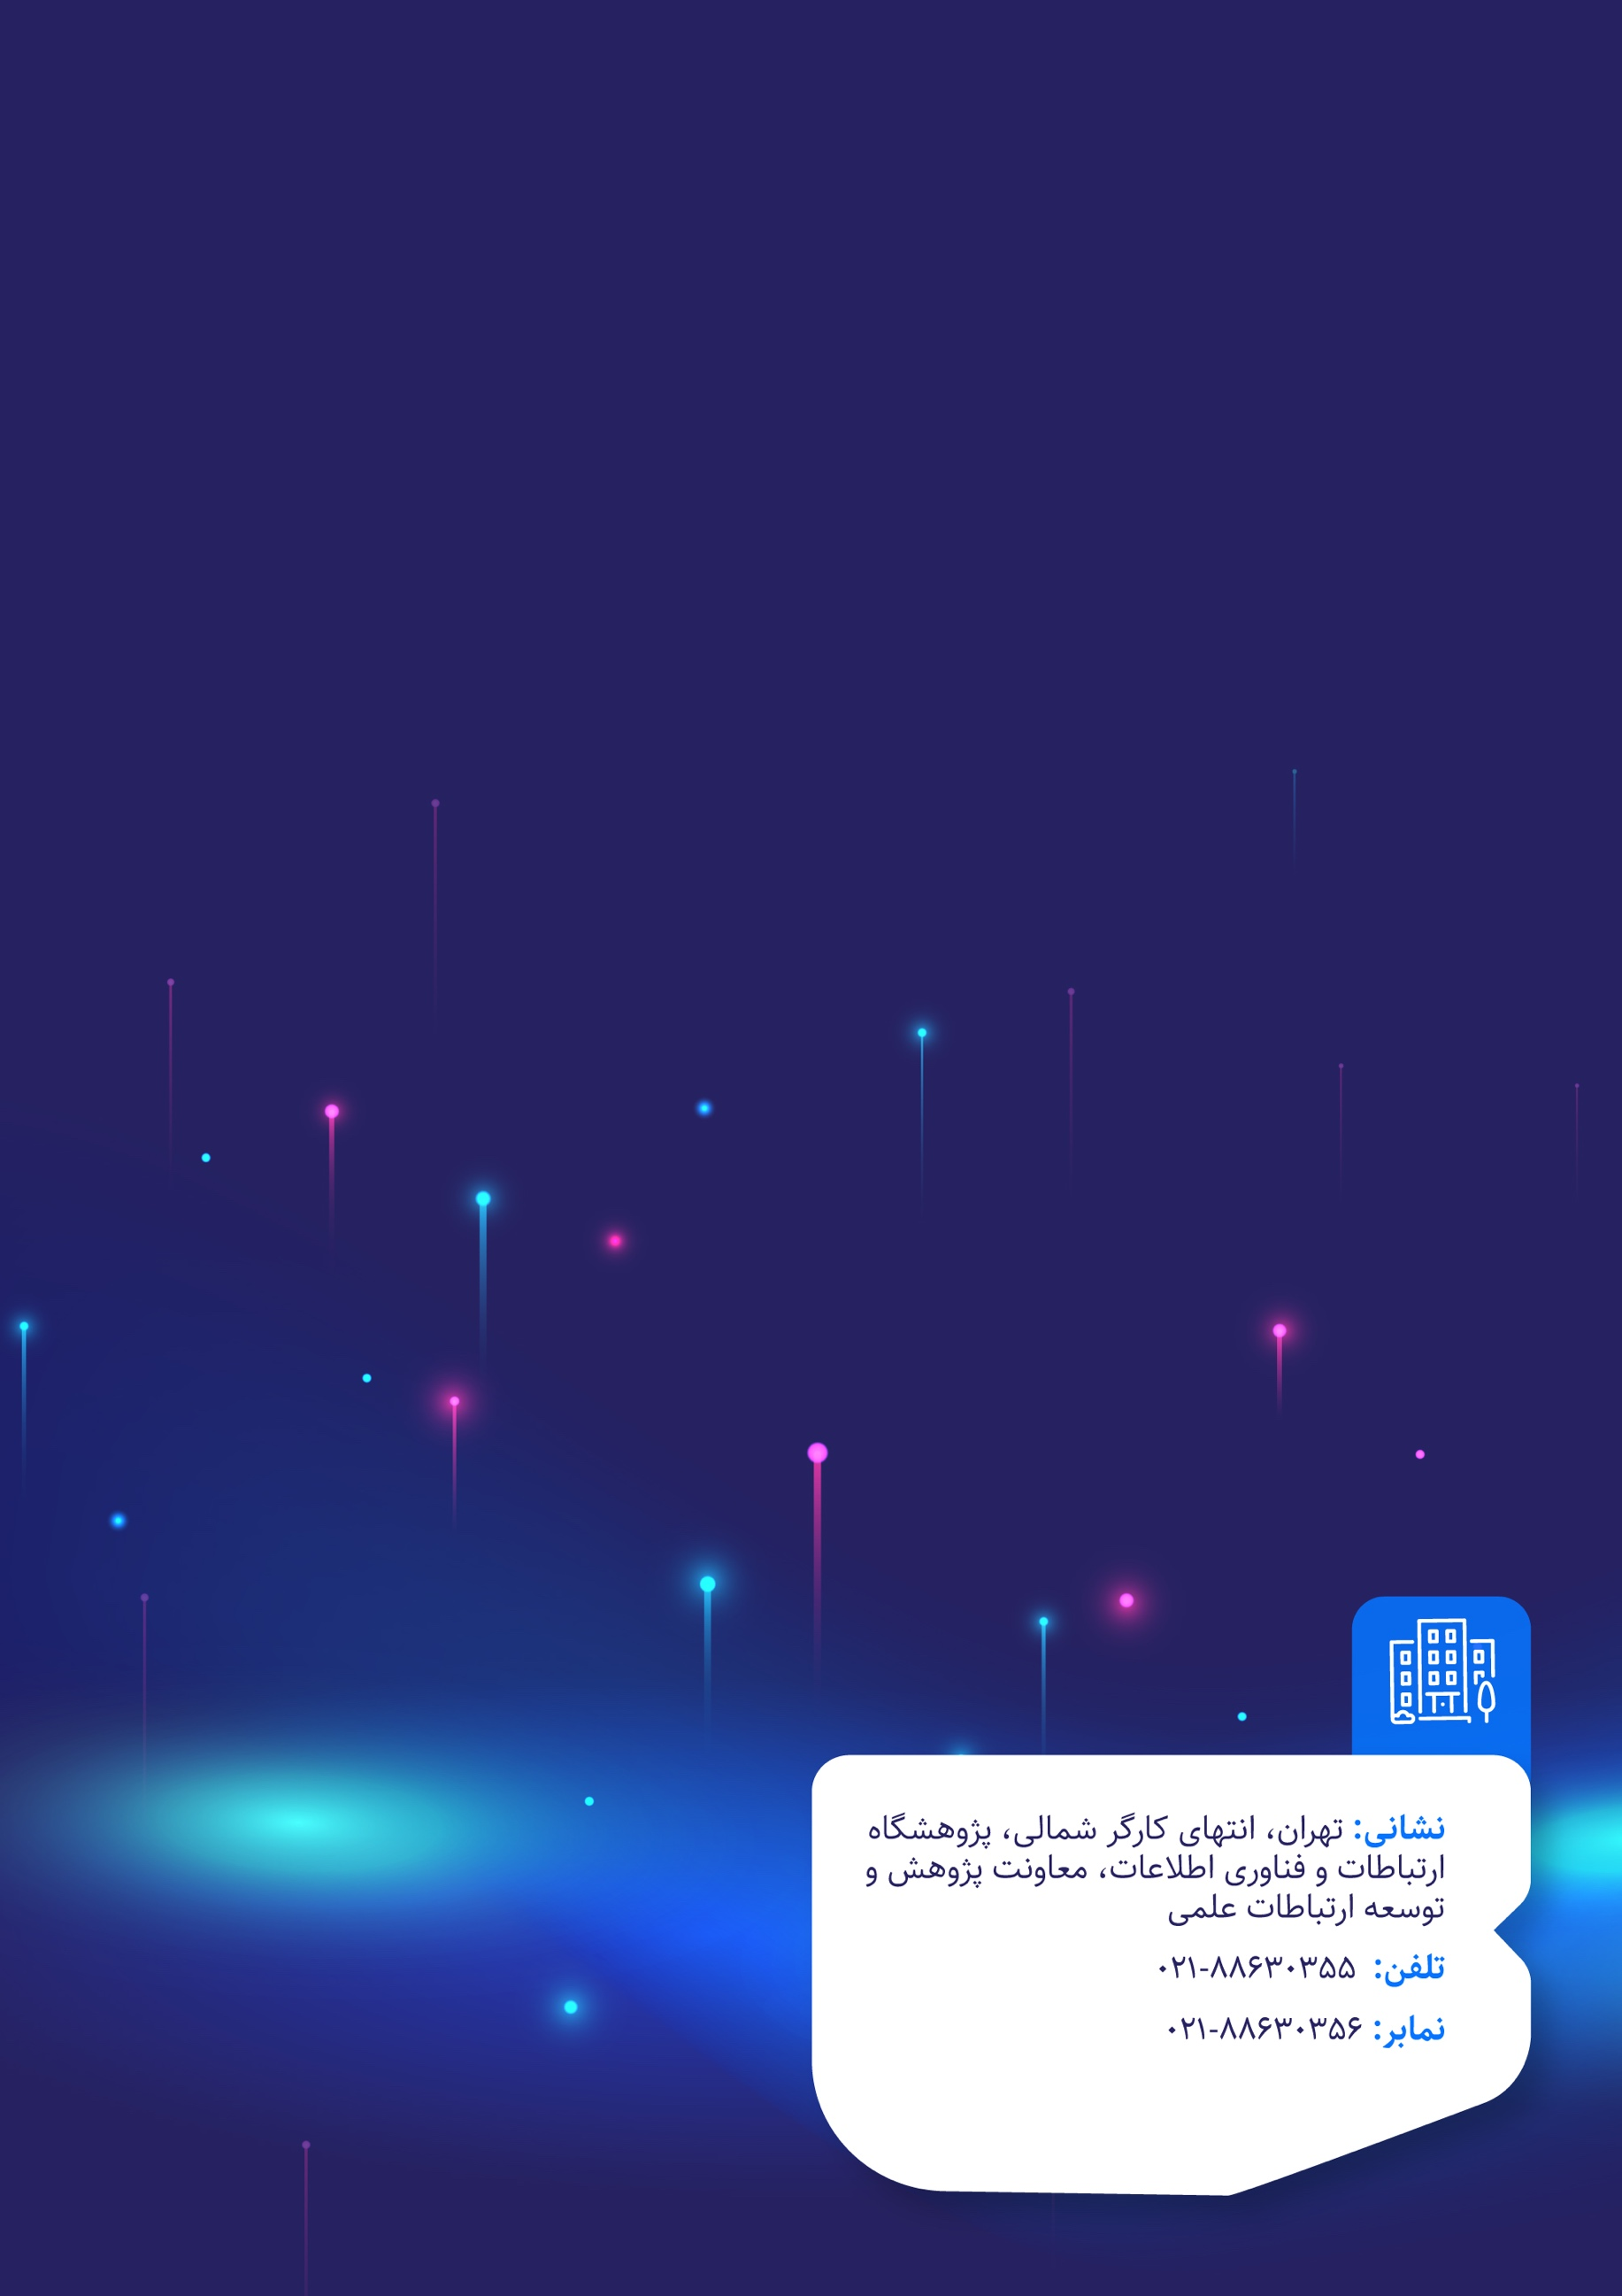

Sixth generation
Distributed reflected array antenna
Very high throughput satellite
Hybrid beam forming
Line of sight
Cognitive radio
Software defined radio
Coverage black spots
Direct satellite-to-device
Direct satellite-to-phone
Direct satellite to-handset
Direct satellite-to-handheld
Conventional
Large antenna reflector
Lynk Global
BlueWalker3
Tricking” the phone into thinking the satellite is closer than it is.
Periodic commercial service
Ebola crisis
Emergency alerts
Messaging backup services
Pre-commercial
End mobile dead zones
Satellite Swarm
CubeSats
Leader
Followers
Grating lobes
Distributed satellite systems
Regular planar arrays
Earth relay center
Cell sites in the sky

